Додаток 5
Олександра Екстер (1882 - 1949)

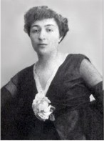
Вона народилася 6 січня 1882 в Білорусі, в Білостоці Гродненської губернії. Навчалася у Києві, в гімназії Св. Ольги, яку закінчила 1899 р.
З 1901 по 1903, а також, як вільний слухач з 1906 по 1908 займалася в Київському художньому училищі. Померла Екстер у Фонтене-о-Розу під Парижем 17 березня 1949 року.
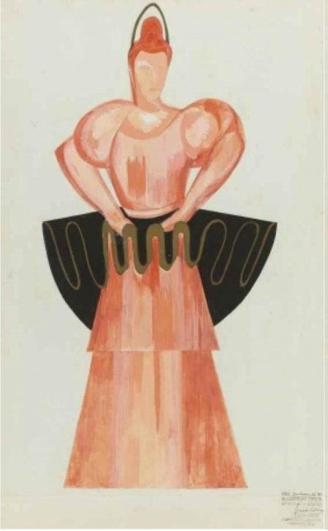
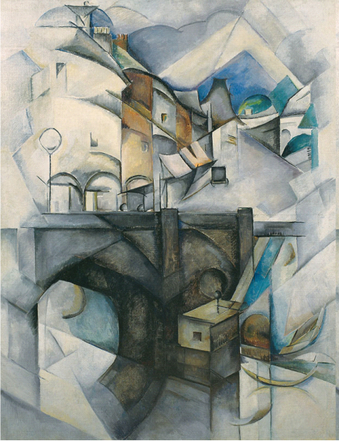
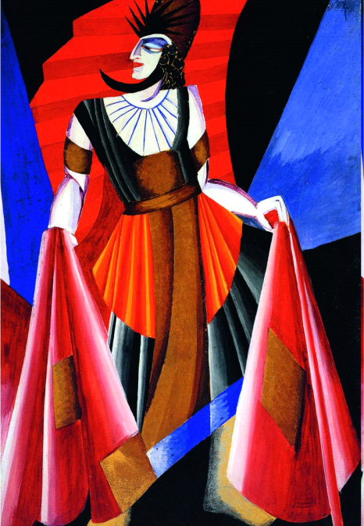
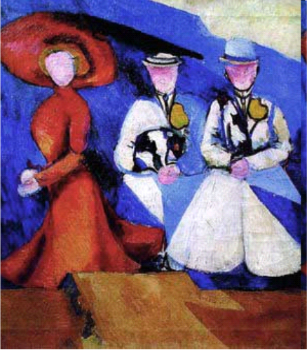
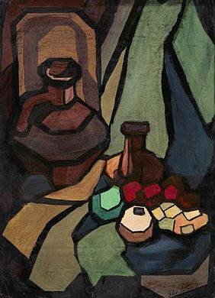
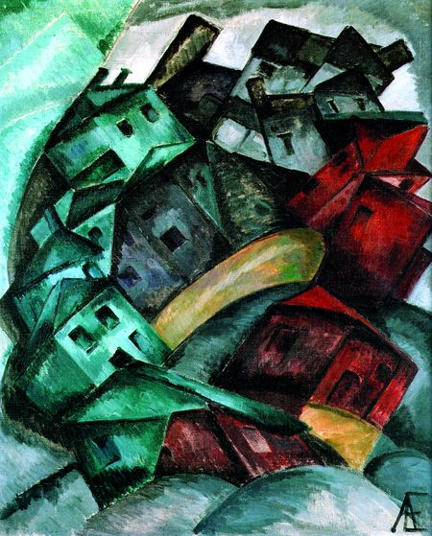

Натюрморт – 1924 р.

Міст. Севр. 1914.
"Три дами з собачкою", 1910 р.
Київ, Фудуклеївська вулиця,1911 р.
Ескіз костюму до постановки «Фауст»
1927.
"Цар Ірод", театральний екскіз, 1917 р.

